安全评价报告信息公布表
机构名称 | 重庆市安全生产科学研究有限公司 |  |  |  |  | 资质证号 |  |  |  | APJ-（渝）-001
委托单位 | 中国石油西南油气田分公司川中油气矿
项目名称 | 磨溪019-X1地面集输工程
项目类别 | □预评价 现状评价 验收评价 □其他
所属业务类别 |  | 陆地石油和天然气开采业
安全评价过程控制情况
安全评价项目管理 | 项目组组长 |  |  |  | 技术负责人 |  |  |  |  |  | 过程控制负责人
安全评价项目管理 | 唐 波 |  |  |  | 陈美宝 |  |  |  |  |  | 冯皓
编制过程 | 报告编制人 |  |  | 报告提交日期 |  |  |  | 报告审核人 |  |  |  | 报告审批人
编制过程 | 唐波、李伟 |  |  | 2021.11 |  |  |  | 蔡治勇 |  |  |  | 蔡治勇
姓 名 | 认定专业 |  | 安全评价师从业识别卡/证书编号 |  |  |  |  | 注册安全工程师  注册证号 |  |  |  |  | 是否专职
唐波 | 机械 |  | S011053000110192003004/035894 |  |  |  |  | - |  |  |  |  | 是
李 伟 | 安全 |  | 1800000000201223/020783 |  |  |  |  | - |  |  |  |  | 是
王 梅 | 电气 |  | S011053000110191001147/019244 |  |  |  |  | - |  |  |  |  | 是
蒋 平 | 采油 |  | 1700000000301842/030718 |  |  |  |  | - |  |  |  |  | 是
雷 楠 | 储运 |  | S011053000110193002251/035553 |  |  |  |  | - |  |  |  |  | 是
蔡治勇 | 火炸药；安全（职称） |  | 003832/0800000000102949 |  |  |  |  | 55080052964 |  |  |  |  | 是
冯 皓 | 机械 |  | 019237/S011053000110201000802 |  |  |  |  | 55130140330 |  |  |  |  | 是
陈美宝 | 储运 |  | 1500000000100116 |  |  |  |  | 51080054488 |  |  |  |  | 是
项目简介 | 项目简介：磨溪019-X1井站作为龙王庙区块重要构成部分，定产量为30×104m3/d。建设范围包括：①站场：新建磨溪019-X1井站1座。②线路：新建磨溪019-X1井站至磨溪019-X1井站DN100集气管道1条；新建燃料气管线自磨005-2阀井~磨溪19井管线"T"接到磨溪019-X1井站，与集气管线同沟敷设，全长0.8km。③与上述工程配套的自控、通信、管道防腐、电气、给排水、总图、土建、热工、消防、环保、安全、职业卫生等工程内容。  现场勘察照片：  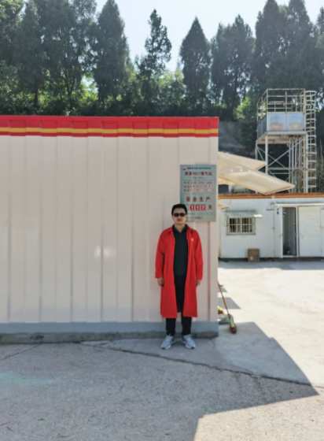
现场开展工作情况 | 勘验人员 |  | 勘验时间 |  |  |  | 勘验任务 |  | 勘验中的问题
现场开展工作情况 | 唐 波 |  | 20211118 |  |  |  | 周边环境 |  | 周边环境满足要求
现场开展工作情况 | 王 梅 |  | 20211118 |  |  |  | 现场问题 |  | 安全标识缺失

